Instalace XAMPP

XAMPP Vám umožní lokálně testovat na Vašem PC kód PHP

# Stažení XAMPP

<https://www.apachefriends.org/download.html>

Stáhněte si verzi pro PC

Obsah obrázku text, snímek obrazovky, Písmo, Webová stránka

Obsah vygenerovaný umělou inteligencí může být nesprávný.

# Výběr komponentů instalace

Ujistěte se, že součástí instalace je PHP, phpMyAdmin a MySQL

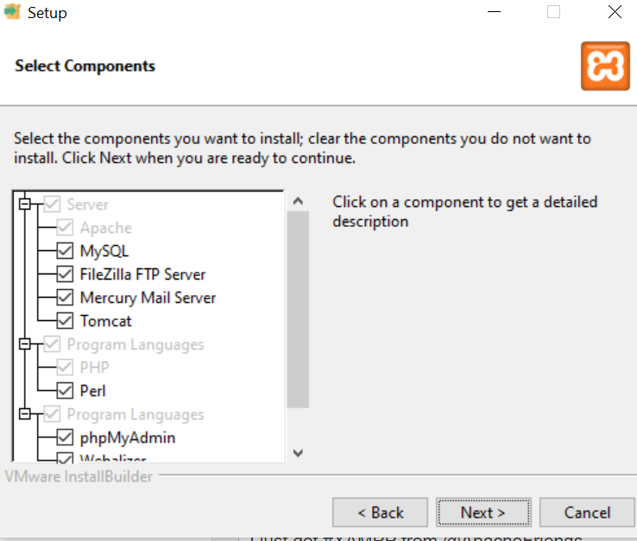

# Výběr lokace instalace

Prakticky můžete kamkoliv, ale doporučil bych rovnou nechat na C:, ať nehledáte a neřešíte

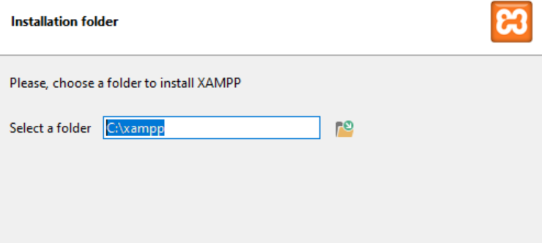

# Spuštění terminálu

Po instalaci zapněte xampp a v terminálu dejte **Start** u modulů **Apache** a **MySQL. (**první zapněte apache server**).** Pokud nejsou spuštěny, nemáte možnost otestovat PHP kód.

**Obsah obrázku text, software, Počítačová ikona, Písmo

Obsah vygenerovaný umělou inteligencí může být nesprávný.**

# Manipulace s XAMPP

* Hlavní složka Vašeho zájmu je **htdocs**. Zde ukládáte soubory, které chcete lokálně spustit. Doporučuji sem dávat i HTML a CSS které souvisí s Vaším PHP, ať je pak nehledáte.
* Dostaněte se do ní přes složku XAMPPu nebo přes kontrolní panel **explorer**

Obsah obrázku text, snímek obrazovky, software, číslo

Obsah vygenerovaný umělou inteligencí může být nesprávný.Obsah obrázku text, snímek obrazovky, software, Multimediální software

Obsah vygenerovaný umělou inteligencí může být nesprávný.

# Operace v HTDOCS

Zde ukládáte složky se soubory PHP. Nevkládejte samotné soubory přímo do **htdocs.**

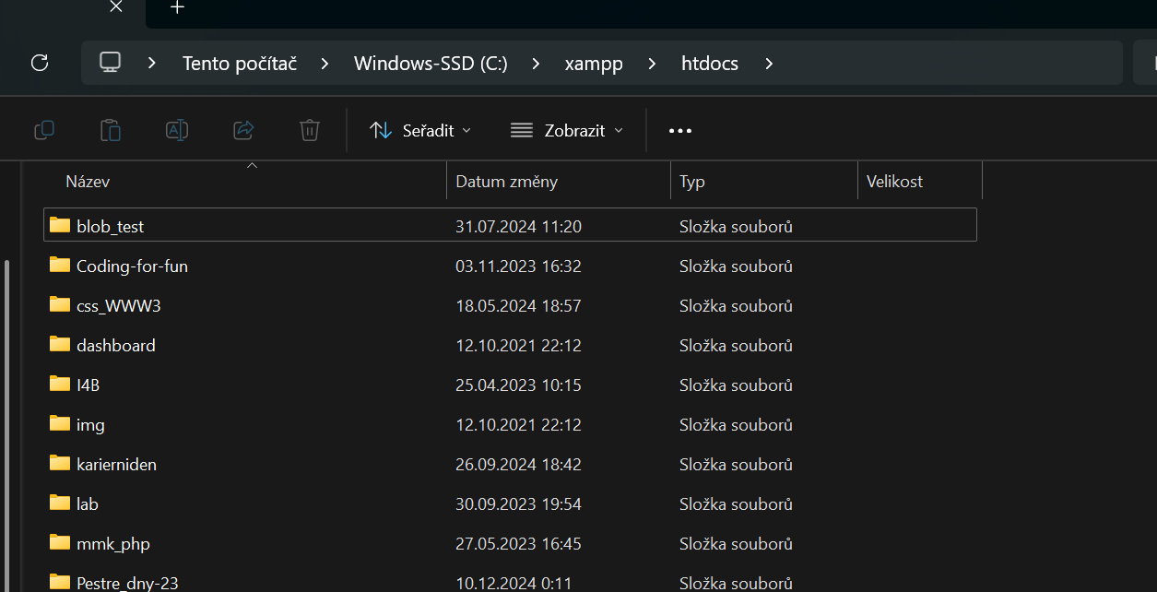

# Přístup k souborům přes browser

K souborům se následně dostanete pomocí adresy: **localhost/nazev_slozky**

Obsah obrázku text, snímek obrazovky, software, Webová stránka

Obsah vygenerovaný umělou inteligencí může být nesprávný.

# Na co si dát pozor!

Občas se stává, že XAMPP začne padat. -> zapnete apache a po pár sekundách crashne.

Návod na opravu: <https://www.youtube.com/watch?v=GMqWWpEZnnQ&ab_channel=WebTechKnowledge>